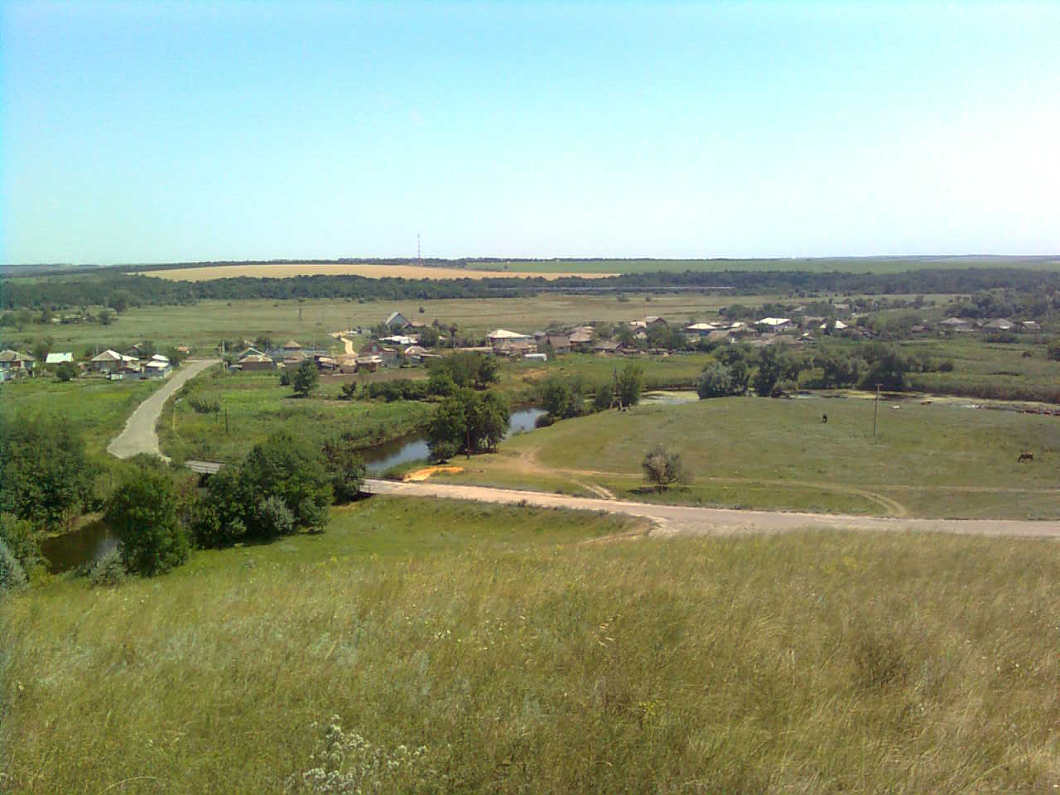

«ИНФОРМАЦИОННЫЙ ВЕСТНИК ЗЕЛЕНОВСКОГО СЕЛЬСКОГО ПОСЕЛЕНИЯ»
№ 2 «14» февраля 2023 года
Учредитель и редакция Редактор Адрес редакции и издателя Тираж Цена
Собрание депутатов Зеленовского сельского Обухова Ростовская область Тарасовский район 30 экз. Бесплатно
поселения Тарасовского района Татьяна х. Зеленовка,ул.Центральная, 55
Ростовской области Ивановна Администрация
Администрация Зеленовского сельского
поселения Тарасовского района
Ростовской области. Выходит не реже 1 раза в квартал
Выпуск № 2 от 14.02.2023 г.

С Е Г О Д Н Я В Н О М Е Р Е:

- Постановление администрации Зеленовского сельского поселения № 6 от 14.02.2023 «О внесении изменений в постановление Администрации Зеленовского сельского поселения от 31.10.2022 года № 86 «Об утверждении перечня главных администраторов (администраторов) доходов бюджета Зеленовского сельского поселения Тарасовского района»  - Постановление администрации Зеленовского сельского поселения № 7 от 14.02.2023 «О внесении изменения в постановление Администрации Зеленовского сельского  поселения от 31.10.2022 г. № 87 «Об утверждении Перечня кодов подвидов доходов по видам доходов бюджета Зеленовского сельского поселения, главным администратором которых  является Администрация Зеленовского сельского поселения»  РОССИЙСКАЯ ФЕДЕРАЦИЯ  РОСТОВСКАЯ ОБЛАСТЬ  ТАРАСОВСКИЙ РАЙОН  МУНИЦИПАЛЬНОЕ ОБРАЗОВАНИЕ  «ЗЕЛЕНОВСКОЕ СЕЛЬСКОЕ ПОСЕЛЕНИЕ»  АДМИНИСТРАЦИЯ ЗЕЛЕНОВСКОГО СЕЛЬСКОГО ПОСЕЛЕНИЯ  ПОСТАНОВЛЕНИЕ № 6  14.02.2023 г. х. Зеленовка  О внесении изменений в постановление Администрации Зеленовского сельского поселения от 31.10.2022 года № 86 «Об утверждении перечня главных администраторов (администраторов) доходов бюджета Зеленовского сельского поселения Тарасовского района»  В соответствии с абзацем четвертым пункта 3.2 статьи 160.1 Бюджетного кодекса Российской Федерации Администрация Зеленовского сельского поселения п о с т а н о в л я е т:  1. Внести изменения в постановление Администрации Зеленовского сельского поселения от 31.10.2022 года № 86 «Об утверждении перечня главных администраторов (администраторов) доходов бюджета Зеленовского сельского поселения Тарасовского района»  2.Настоящее постановление вступает в силу со дня его официального опубликования и применяется к правоотношениям, возникающим при составлении и исполнении бюджета Зеленовского сельского поселения Тарасовского района начиная с бюджета Зеленовского сельского поселения Тарасовского района на 2023 год и на плановый период 2024 и 2025 годов.  3. Контроль за исполнением постановления возложить на заведующего сектором экономики и финансов Администрации Зеленовского сельского поселения.  Глава Администрации  Зеленовского сельского поселения Т.И. Обухова  РОССИЙСКАЯ ФЕДЕРАЦИЯ  РОСТОВСКАЯ ОБЛАСТЬ  ТАРАСОВСКИЙ РАЙОН  МУНИЦИПАЛЬНОЕ ОБРАЗОВАНИЕ  «ЗЕЛЕНОВСКОЕ СЕЛЬСКОЕ ПОСЕЛЕНИЕ»  АДМИНИСТРАЦИЯ ЗЕЛЕНОВСКОГО СЕЛЬСКОГО ПОСЕЛЕНИЯ  ПОСТАНОВЛЕНИЕ № 7  14.02.2023 г.  х. Зеленовка  О внесении изменения в постановление  Администрации Зеленовского сельского  поселения от 31.10.2022 г. № 87  «Об утверждении Перечня кодов подвидов  доходов по видам доходов бюджета  Зеленовского сельского поселения,  главным администратором которых  является Администрация Зеленовского  сельского поселения»  В целях реализации Решения «О бюджете Зеленовского сельского поселения Тарасовского района на 2023 год и на плановый период 2024 и 2025 годов», Администрация Зеленовского сельского поселения  п о с т а н о в л я е т:  1.Внести изменения в постановление Администрации Зеленовского сельского поселения от 31.10.2022 г. № 87 «Об утверждении Перечня кодов подвидов доходов по видам доходов бюджета Зеленовского сельского поселения, главным администратором которых является Администрация Зеленовского сельского поселения».  2. Настоящее постановление вступает в силу с 1 января 2023 года.  3. Контроль за исполнением постановления оставляю за собой.  Глава Администрации  Зеленовского сельского поселения Т.И. Обухова  Приложение  к постановлению  Администрации  Зеленовского сельского  поселения  от 14.02.2023 № 7  ИЗМЕНЕНИЯ,  вносимые в постановление Администрации Зеленовского сельского поселения  от 31.10.2022 года № 87 «Об утверждении Перечня кодов подвидов доходов по видам доходов бюджета Зеленовского сельского поселения, главным администратором которых является Администрация Зеленовского сельского поселения».  1.Приложение № 1 изложить в новой редакции:  Приложение 1  к постановлению Администрации Зеленовского  сельского поселения от 14.02.2023 г № 7  Перечень кодов подвидов доходов по видам доходов бюджета Зеленовского сельского поселения, главным администратором которых является Администрация Зеленовского сельского поселения  Код бюджетной классификации Российской Федерации Наименование главного администратора доходов местного бюджета/ наименование кода вида (подвида) доходов бюджета муниципального образования «Зеленовского сельского поселения»  Главного администратора доходов Вида (подвида) доходов бюджета муниципального образования «Зеленовское сельское поселение» Администрация Зеленовского сельского поселения  951 Администрация Зеленовского сельского поселения Тарасовского района  951 1 08 04020 01 1000 110 Государственная пошлина за совершение нотариальных действий должностными лицами органов местного самоуправления, уполномоченными в соответствии с законодательными актами Российской Федерации на совершение нотариальных действий  951 1 11 05025 10 0000 120 Доходы получаемые в виде арендной платы, а также средства от продажи права на заключение договоров аренды за земли, находящиеся в собственности сельских поселений (за исключением земельных участков муниципальных бюджетных и автономных учреждений)  951 1 11 05035 10 0000 120 Доходы от сдачи в аренду имущества, находящегося в оперативном управлении органов управления сельских поселений и созданных ими учреждений (за исключением имущества муниципальных бюджетных и автономных учреждений)  951 1 16 90050 10 0000 140 Прочие поступления от денежных взысканий (штрафов) и иных сумм в возмещение ущерба, зачисляемые в бюджеты поселений  951 1 17 01050 10 0000 180 Невыясненные поступления, зачисляемые в бюджеты сельских поселений  951 1 17 05050 10 0000 180 Прочие не налоговые доходы бюджетов сельских поселений  951 1 17 15030 10 0000 150 Инициативные платежи, зачисляемые в бюджет сельских поселений  951 2 02 15001 10 0000 150 Дотации бюджетам сельских поселений на выравнивание бюджетной обеспеченности  951 2 02 15002 10 0000 150 Дотации бюджетам сельских поселений на поддержку мер по обеспечению сбалансированности бюджетов  951 2 02 35118 10 0000 150 Субвенции бюджетам сельских поселений на осуществление первичного воинского учета органами местного самоуправления поселений, муниципальных и городских округов  951 2 02 30024 10 0000 150 Субвенции бюджетам сельских поселений на выполнение передаваемых полномочий субъектов Российской Федерации  951 2 02 39999 10 0000 150 Прочие субвенции бюджетам сельских поселений  951 2 02 40014 10 0000 150 Межбюджетные трансферты, передаваемые бюджетам сельских поселений из бюджетов муниципальных районов на осуществление части полномочий по решению вопросов местного значения в соответствии с заключенными соглашениями  951 2 02 49999 10 0000 150 Прочие межбюджетные трансферты, передаваемые бюджетам сельских поселений  951 2 07 05000 10 0000 150 Прочие безвозмездные поступления в бюджеты сельских поселений  951 2 07 05010 10 0000 150 Безвозмездные поступления от физических и юридических лиц на финансовое обеспечение дорожной деятельности, в том числе добровольных пожертвований, в отношении автомобильных дорог общего пользования местного значения сельских поселений  951 2 07 05020 10 0000 150 Поступления от денежных пожертвований, предоставляемых физическими лицами получателям средств бюджетов сельских поселений  951 2 07 05030 10 0000 150 Прочие безвозмездные поступления в бюджеты сельских поселений  951 2 08 05000 10 0000 150 Перечисление из бюджетов сельских поселений (в бюджеты поселений) для осуществления возврата (зачета) излишне уплаченных или излишне взысканных сумм налогов, сборов и иных платежей, а также сумм процентов за несовершенное осуществление такого возврата и процентов, начисленных на излишне взысканные суммы  Заведующий сектором Щипелева Е.И.  экономики и финансов | стр.2  стр.3-6

